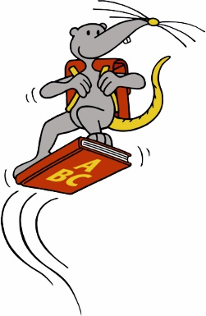

Do rodziców

dzieci rozpoczynających naukę szkolną

Radość czytania książek z biblioteki

Drodzy rodzice,

Wasze dziecko rozpoczęło przed kilkoma dniami naukę w szkole. Z pewnością czekało ono z wielką niecierpliwością na ten dzień.

Aby wspierać chęć i ciekawość do poznawania świata liter, ważne jest teraz, aby Wasze dziecko miało dostęp do książek, które będą sprawiać mu przyjemność.
Książki pomogą Waszemu dziecku w odkrywaniu świata liter, w nauce czytania i pisania oraz w poprawianiu kompetencji językowych.

Nasza biblioteka posiada duży wybór książek dla dzieci: proste książeczki obrazkowe, wesołe i ekscytujące historie do czytania na głos oraz do samodzielnego czytania, ale również książki popularnonaukowe, które pomogą w zrozumieniu otaczającego nas świata. I naturalnie dysponujemy również mediami dla rodziców.

Zapisanie się i wypożyczanie są dla Waszego dziecka bezpłatne. W torbie z prezentami znajdziecie odpowiedni talon.

Odwiedźcie nas razem ze swoim dzieckiem i zapoznajcie się z naszą biblioteką. Cieszymy się z możliwości poznania naszych nowych czytelników!

Godziny otwarcia biblioteki:

Poniedziałek: [MONTAG – ZEITEN]
Wtorek: [DIENSTAG – ZEITEN]
Środa: [MITTWOCH – ZEITEN]
Czwartek: [DONNERSTAG – ZEITEN]
Piątek: [FREITAG – ZEITEN]
Sobota: [SAMSTAG – ZEITEN]
Niedziela: [SONNTAG – ZEITEN]

Wasza biblioteka

___________________________________________
(Name der Bücherei)

___________________________________________
(Adresse)

___________________________________________
(Telefon, E-Mail)

